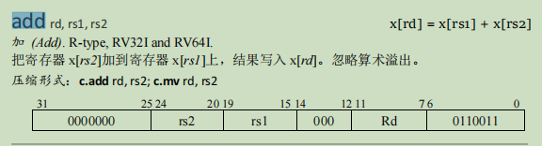
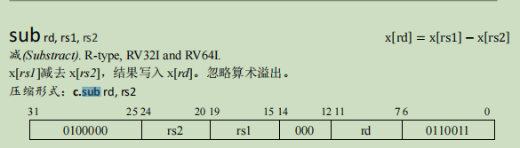
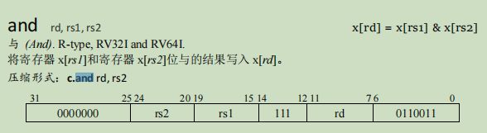
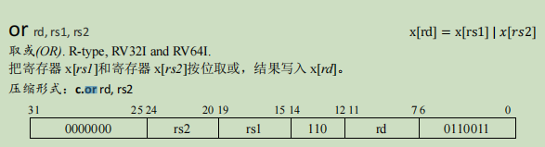
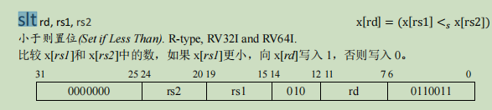
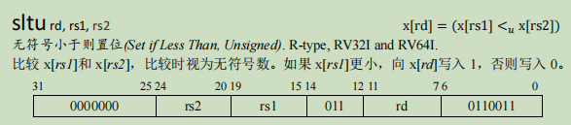
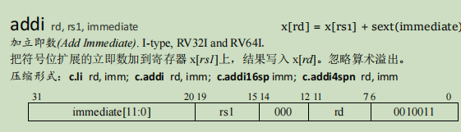
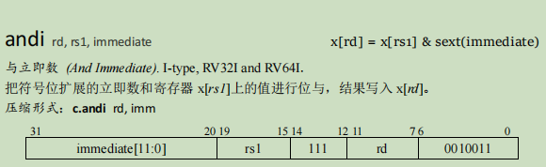
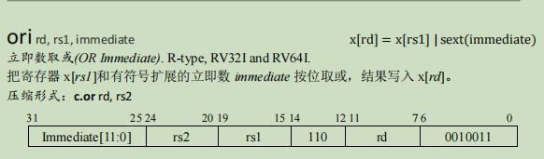
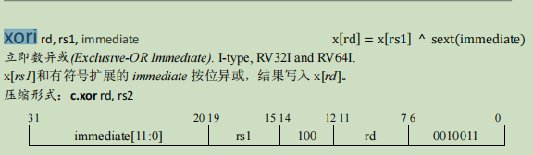
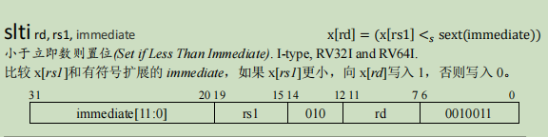
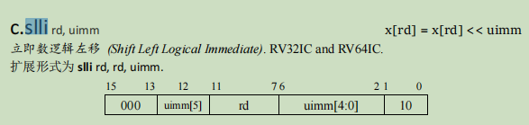
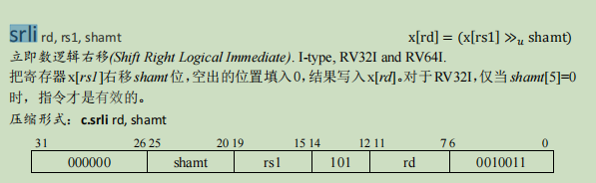
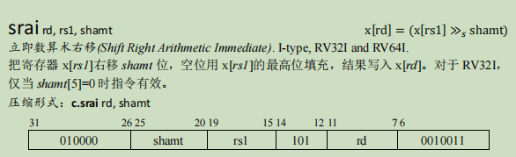
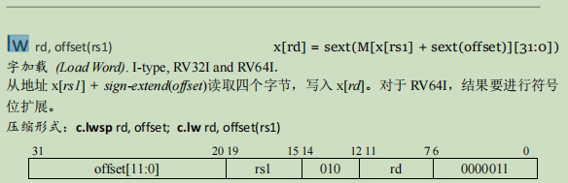
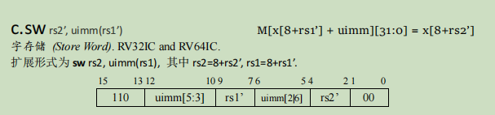
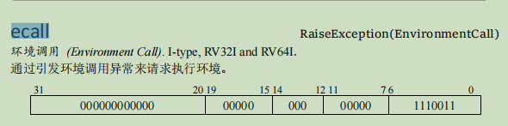
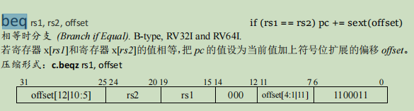
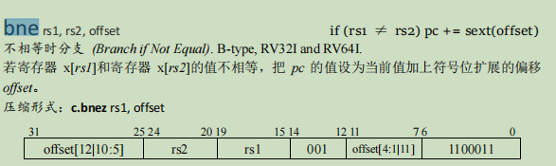
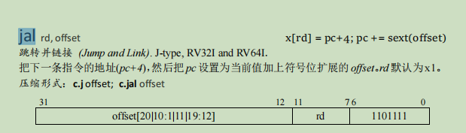
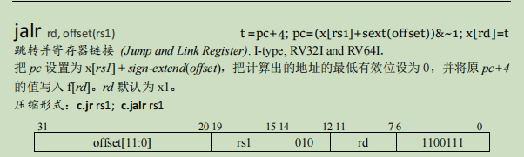
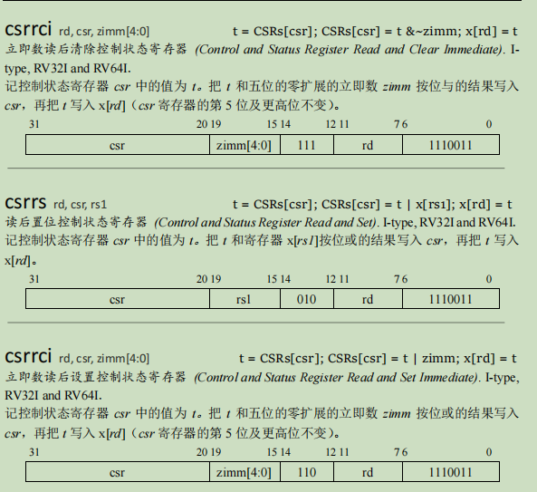

SLL XOR LHU BLT

